Муниципальное казенное дошкольное образовательное учреждение

Усть-Таркский детский сад «Солнышко»



**Творческий арт-проект**

**«Разноцветная неделя»**

**Воспитатель первой квалификационной категории Михайлова Ольга Викторовна**

2017г

Введение.

Пожалуй, трудно отыскать человека, который не любил бы праздники. Особенно если человек этот — ребенок. Он с нетерпением и радостным предвкушением ждет Новый год, и с сосредоточенным сопением готовит подарок для мамочки к 8 марта. Постоянные, повторяющиеся из года в год праздники и традиции как бы структурируют время малыша, оставляют на жизненном пути четкие вехи. Это очень важно для ребенка, потому что приносит ощущение незыблемости и постоянства окружающего мира. Любимые праздники и традиции станут для него путеводной звездочкой и, возможно, останутся самыми дорогими воспоминаниями детства.

И если к таким праздникам, как Новый год или День рождения мы готовимся заранее, придумываем сценарий, обсуждаем, кого пригласить и что приготовить, то есть множество поводов для веселья, которые не требуют никакой подготовки. Уверяю вас, что праздник можно устраивать хоть каждый день!

С целью психологической разгрузки и снятия эмоционального напряжения, в нашей группе прошла Разноцветная Неделя.

Задачи недели — создание благоприятного психологического климата в группе; расширение и обогащение эмоциональной жизни детей; развитие интереса к своему внутреннему миру и миру другого человека; раскрытие творческого потенциала дошкольников.

Танцевали мы и пели,

Так устали, просто чудо!

Разноцветную неделю

Мы устроим вам повсюду.

Что же это за неделя?

Вы не знаете? Расскажем!

Это дело — не безделье.

Все цвета мы вам покажем.

Этим стихотворением открылась «Разноцветная неделя».

Итак, что же это такое — разноцветная неделя?

Всю неделю ребята были наполнены цветом, разнообразными красками.

Каждый день имел свой «фон»:

* понедельник — красный,
* вторник – оранжевый,
* среда — желтый,
* четверг — зеленый,
* пятница — голубой,
* понедельник – синий,
* вторник – фиолетовый.

**Распределение ролей:**

Воспитатель: организует образовательные ситуации, совместную продуктивную деятельность, консультирование родителей

Дети: участвуют в образовательной и игровой деятельности.

Родители: подготавливают материал для обучения детей, закрепляют полученные детьми знания на практике.

Тип проекта:

По доминирующей в проекте деятельности: творческий;

Актуальность

**Цвет** — один из видов красочного, радужного свечения от красного до фиолетового, а так же их сочетаний и оттенков. Наука цветоведение состоит из нескольких разделов. Один из них близко соприкасается с областью физики, в других исследуется классификация цветов и устанавливаются наши зрительные восприятия, в третьих — разрабатываются законы цветовой гармонии. Цвет является одним из объективных свойств окружающей нас действительности. Цвет существует независимо от нашего сознания и отражается в нем посредством зрительных ощущений.

Чувство красоты цвета и вообще вкус к цвету можно и необходимо воспитывать.

С первых дней жизни к ребенку поступает колоссальная цветовая информация, и при нормальном речевом и умственном развитии дети очень рано начинают обращать внимание на окраску предметов. Но мир цвета открывается ребенку не сразу, а в определенной последо­вательности. Сначала ребенок воспринимает только теплые цвета — красный, оранжевый, желтый; с развитием психических реакций к ним добавляется зеленый, голубой, синий, фиолетовый, и постепенно ре­бенку становится доступно все многообразие цветовых тонов спектра.

Выдающиеся зарубежные ученые в области дошкольной педагогики (Ф.Фребель, М.Монтессори. О. Декроли), а также известные представители отечественной дошкольной педагогики и психологии (Е.И.Тихеева, А.В.Запорожец, А.П.Усова, Н.П.Сакулина и др.) справедливо считали, что цветовосприятие, направленное на обеспечение полноценного сенсорного развития, является одной из основных сторон дошкольного воспитания.

Сенсорное развитие с одной стороны, составляет фундамент общего умственного развития ребенка, с другой стороны, имеет самостоятельное значение, так как полноценное восприятие необходимо для успешного обучения ребенка в детском саду, в школе, и для многих видов труда.

Недостаточное сенсомоторное развитие детей дошкольного возраста приводит к возникновению различных трудностей в ходе начального обучения.

Таким образом, возникла необходимость разработки проекта «Радуга цветов», направленного на изучение и формирование представлений дошкольника о сенсорных эталонах цвета.

**Цель проекта:** закрепить у детей знание цветового спектра.

**Продолжительность проекта**: краткосрочный (2 недели)

**Тип проекта**: творческий.

**Этапы работы над проектом**:

**Подготовительный этап**

В ходе данного этапа проводится предварительная работа:

1. Определение целей и задач проекта, сбор материала, необходимого для реализации цели проекта.
2. Прогнозирование результата, составление плана совместной деятельности с детьми, педагогами и родителями.
3. Подбор материала и оборудования для занятий, бесед, сюжетно-ролевых игр с детьми (иллюстративных, художественных и дидактических).
4. Создание развивающей среды, оформление группы, внесение игр по теме, дидактических, сюжетно-ролевых, настольно-печатных, (подбор песен, музыкальных композиций, связанных с темой проекта)

Сотрудничество с родителями (оформление папок-передвижек для родителей по теме проекта). Беседы с родителями о необходимости участия в проекте, о серьезном отношении к воспитательно-образовательному процессу в ДОУ.

**Предварительная работа -** предполагает проведениеознакомительной работы с родителями. За несколько дней до начала проекта родителям сообщено о целях и оснащении проекта. В анонсе было сказано, что на каждый день проекта потребуется одежда по цветам, воздушные шары. А также разработан алгоритм проведения каждого дня.

Используемые методы:

1. Игровые методы.

Игровые методы позволяют сделать процесс обучения увлекательным, а также активизировать детей. Способы вовлечения дошкольников в процесс воспитания и продуктивного творчества **разнообразны**, и доминирующей является сказочно-игровая форма.

2. Наглядный метод.

Для того чтобы развивать у детей художественный и эстетический вкус на своих занятиях мы широко используем репродукции картин знаменитых художников, таких как; И. И. Левитан, Д. Сурин, М. Врубель, К. Юон, В. Суриков, И. И. Шишкин и т. д.

3. Словесные методы.

Обязательным методом в работе над цветовосприятием являются:

– художественное слово (используем стихи С. Маршака, И. Я. Акимова, И. Демьянова, Я. Акима, Э. Успенского и т. д. ; загадки о цветах и их оттенках; используем в своей работе эстетические беседы, вопросы, рассказы и т. д.)

4. Практические методы.

Применяем различные виды упражнений, которые позволяют в процессе многократного системного выполнения сформировать навык:

а) Подражательно – исполнительный (выполнение задания в соответствии с образцом).

б) Творческие упражнения. Этот метод предполагает закрепление и совершенствование усвоенных навыков.

В ходе игр – занятий по цветовосприятию дети усваивают новые понятия и, сопоставляя увиденное со своим опытом воспроизводят полученные навыки в творческих заданиях и упражнениях. Для выполнения задания дети используют **разную** по цвету и фактуре бумагу, картон, гуашь, акварельные краски и т. д.

Ожидаемый результат:

• для детей - получать и закреплять на практике знания о цветовом спектре, учить различать цвета, сопоставлять их с предметами, различать теплые и холодные цвета. Развивать воображение, умения видеть характерные признаки предметов.

• для педагогов - продолжение освоения метода проектирования – метод организации насыщенной детской деятельности, который дает возможность расширять образовательное пространство, придать ему новые формы, эффективно развивать творческое и познавательное мышление дошкольников.

• для родителей - расширять возможности сотрудничества со своими детьми.

Раскрытие и развитие творческих способностей, во многом определяющих будущее детей, не терпит стандартных подходов. Поиск оптимальных путей раскрытия творческого потенциала каждого ребенка, достижения его эмоционального благополучия необходимо вести постоянно, применяя фантазию и творчество, находя свои варианты решений в ходе непосредственного общения и активного взаимодействия взрослых и детей.

**Основной этап:**

Содержание проекта:

Проект проводился в форме путешествия в разноцветное королевство, где живут гномы: красный, оранжевый, желтый, зеленый, голубой, синий. Каждый день гном соответствующего цвета встречал ребят и предлагал различные игры и задания.

**Понедельник – «Красный день»**

**Дидактические игры:**

«Давайте познакомимся – Я Красный»

«Соберем кляксы»

«Нарисуем радугу»

Цель: познакомиться с красным цветом, учить находить красные кляксы в группе, рисовать с помощью клякс полоску радуги

Подвижные игры с использованием красных кегль.

Художественно-творческая деятельность: Аппликация «Божья коровка»

Цель: развивать творческое воображение, умение размещать детали аппликации равномерно, воспитывать аккуратность.

**«Поменялись местами»**

**Цель:**закреплять у детей знание красного цвета.

**Оборудование:** предметные картинки красного цвета.

**Ход игры:**

Дети сидят на стульчиках.  
Воспитатель (показывает красную коробку). В этой коробке живут разные предметы. Посмотрите. (Вынимает плоскостные фигурки красного цвета, называет их и раздаёт детям.)  
Красное яблоко, красный цветок,  
Красная ягода, красный грибок,  
Красная лента, красный платок,  
Красная чашка, красный флажок,  
Красное платье, красный листок,  
Красная шапка, красный жучок,  
Красная рыбка, красный кружок.  
И коробка такая же красная.  
Дети садятся на стулья, расставленные по кругу.  
Воспитатель. У кого из вас красное яблоко? У кого красный цветок? Поменяйтесь местами.  
Дети выполняют задание. Игра продолжается до тех пор, пока все дети не поменяются местами.

**КРАСНАЯ СКАЗКА**

И вот наступило лето. На лесной опушке выросли рядом КРАСНЫЙ мухомор и КРАСНАЯ земляника.

- Ты только взгляни, какой я видный и красивый! – говорил мухомор. – А тебя заметить трудно, уж очень ты мала и неказиста. А голос у тебя чуть слышный.

- Но я ведь вкусная и очень сладкая, - отвечала земляника. (А голос-то у нее и правда был совсем тихий, еле слышный.) – И еще я очень полезная, прибавила она уже шепотом. И еще сильнее покраснела, потому что не любила хвалиться.

- Может, и я очень сладкий, очень вкусный и очень полезный! – рассердился мухомор и гордо задрал вверх КРАСНУЮ шляпу с белыми крапинками.

Тут на лесную опушку прибежала девочка в КРАСНОМ сарафане с КРАСНЫМИ кармашками.

- Ой! – воскликнула она. – Земляника! Уже поспела! А какая КРАСНАЯ!

Она присела на корточки, сорвала ягоду.

«Ну, - подумал мухомор, - сейчас она и меня увидит!»

Девочка и правда увидела мухомор. Поморщилась:

- Ядовитый гриб! Мама не велит такие даже руками трогать.

И пошла дальше искать КРАСНЫЕ ягоды лесной земляники

• Отгадывание «красных» загадок.

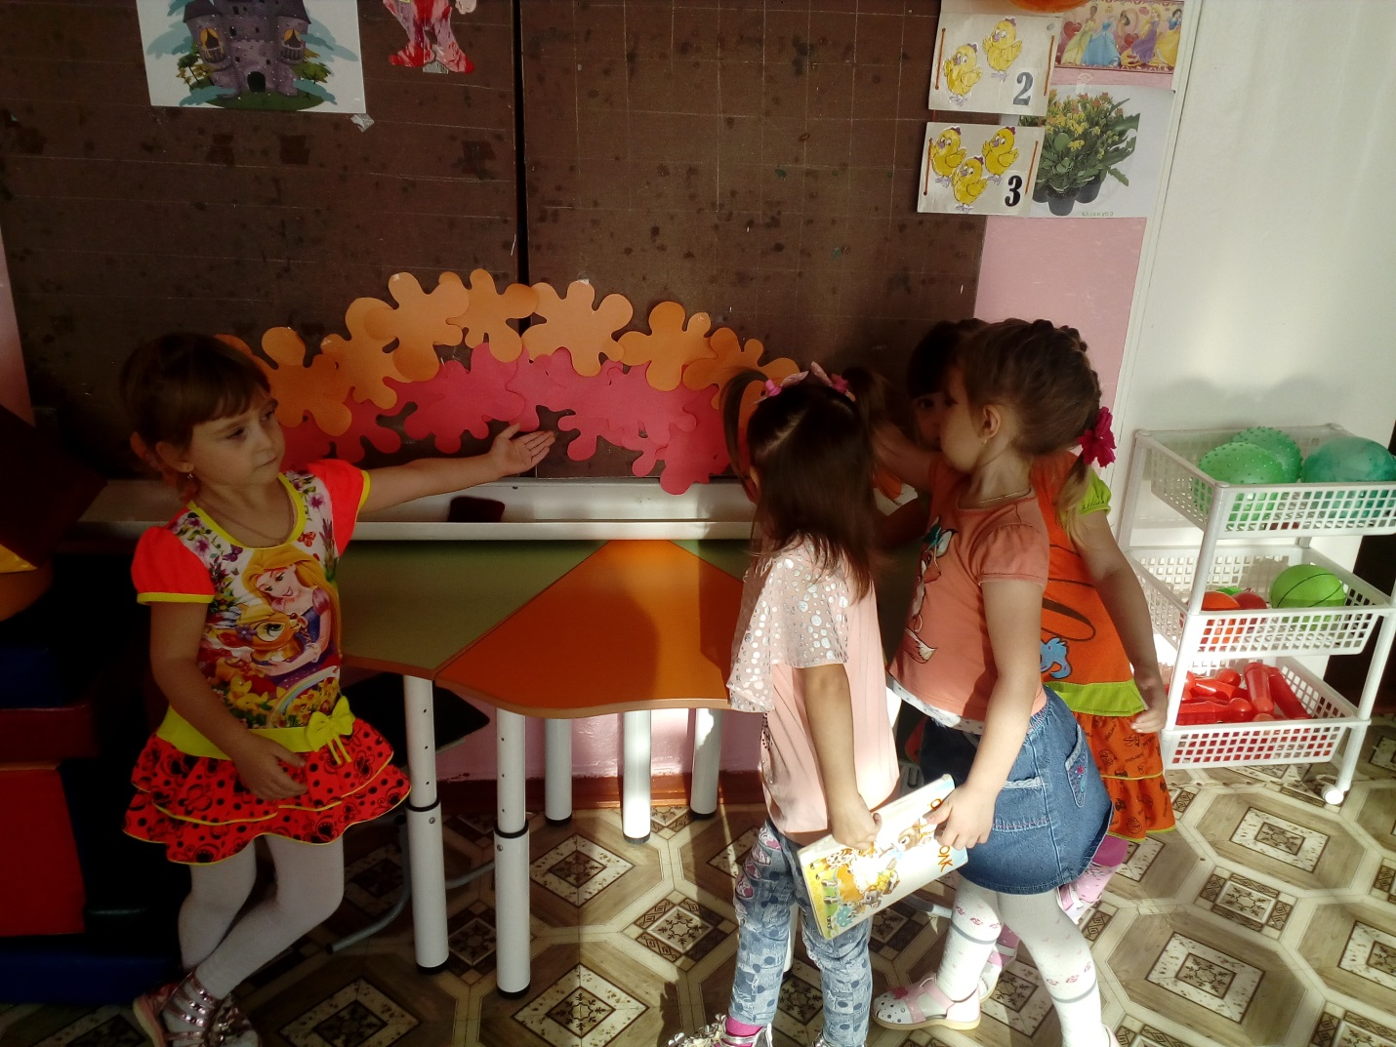

**Вторник - «Оранжевый день»**

Дидактические игры:

«Давайте познакомимся – Я Оранжевый»

«Соберем кляксы»

«Нарисуем радугу»

Цель: познакомиться с оранжевым цветом, учить находить оранжевые кляксы в группе, рисовать с помощью клякс полоску радуги.

Экспериментирование: окраска воды, смешивание красного и желтого цветов, получение оранжевого, окраска воды разной интенсивности.

Цель: Учить смешивать цвета, получать другой цвет. Показать как изменяется интенсивность цвета.

**ОРАНЖЕВАЯ СКАЗКА**

Наступила осень, и девочка пошла в лес за ОРАНЖЕВЫМИ листьями.

Навстречу ей попалась береза — вся желтая, с листьями, похо­жими на золотые монетки.

Встретилась ей и осина. Она стояла красная снизу доверху, до самой макушки.

Потом девочка увидела старый дуб. Он был еще совсем зеленый, только с коричневыми желудями.

А еще в лесу росла рябина с ОРАНЖЕВЫМИ ягодами. Но девочке нужны были не ягоды, а листья.

И тут **она** увидела дерево, которое раскинуло во все стороны свои ветки игорело ОРАНЖЕВЫМ огнем, будто в лесу разожгли огромный костер. Девочка подошла к дереву.

— Здравствуй, клен!

1. Здравствуй! — прошелестел клен, и несколько ОРАНЖЕВЫХ  
   листьев медленно слетели на землю.
2. Это мне? — спросила девочка.
3. Тебе...— снова зашелестел клен, и снова кленовые листья  
   закружились в воздухе и упали к ногам девочки.
4. Спасибо, — сказала девочка. — Но зачем ты роняешь такие  
   красивые листья? Скоро у тебя ни одного не останется.
5. Я готовлюсь к зиме, — ответил клен. — Зимой мне будет  
   тяжело, если на каждый лист ляжет снег. Мне нужны силы для  
   тех зеленых почек, которые развернутся весной.

И снова кленовые листья, будто огромные ОРАНЖЕВЫЕ ба­бочки, закружились около девочки. Она набрала их целую охапку. Целую охапку ОРАНЖЕВЫХ кленовых листьев! Прине­сла домой, разгладила каждый лист и все их поставила в вазе на подоконник.

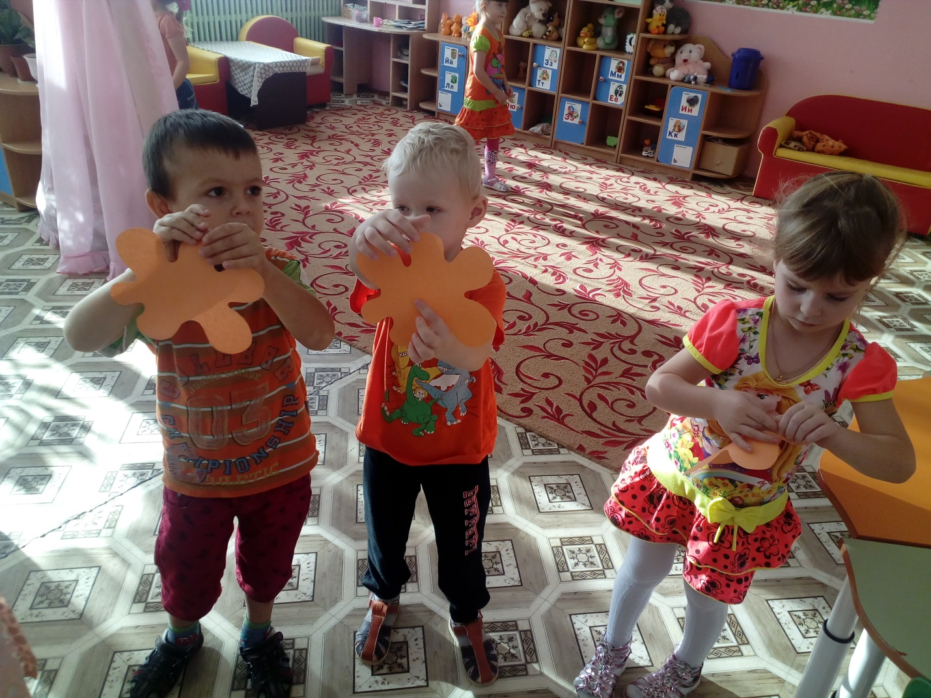Когда пришла зима, всюду лежал белый снег, а на окошке у де­вочки, казалось, сияет ОРАНЖЕВОЕ летнее солнце.

**Среда - «Желтый день»**

Дидактические игры:

«Давайте познакомимся – Я Желтый»

«Соберем кляксы»

«Нарисуем радугу»

Цель: познакомиться с желтым цветом, учить находить желтые кляксы в группе, рисовать с помощью клякс полоску радуги.

Художественно-творческая деятельность:

Аппликация «Желтый цветок»

Цель: учить из кружков составлять серединку и лепестки цветка, приклеивать детали к краю серединки, аккуратно работать с клеем.

**«Следы солнышка»**

**Цель:**закреплять у детей знание оранжевого и жёлтого цвета; продолжать учить детей выбирать заданный цвет среди других цветов.

**Оборудование:** круги оранжевого и жёлтого цвета «солнышко», полоски бумаги семи цветов радуги.

**Ход игры:**  
На полу групповой комнаты разложены бумажные полоски семи цветов радуги.  
Воспитатель.  
Солнышко шалило, лучики бросало,  
Лучики бросало, следы оставляло.  
Какие? (оранжевые, жёлтые.)  
Найдите следы солнышка.  
Дети находят следы, собирают их и раскладывают по кругу, составляют солнышко.

**ЖЕЛТАЯ СКАЗКА**

Однажды девочка пошла на полянку за цветами. Солнце было ЖЕЛТОЕ, веселое, теплое. Кое-где из земли вылезли травинки, но цветов еще не было. Девочка посмотрела и сказала:

- Солнышко, солнышко, ведь уже весна, я надела свое ЖЕЛТОЕ пальто с ЖЕЛТЫМ капюшоном, почему же нет ни одного цветка?

- Сейчас будут, – ответило солнце и кинуло на солнечный пригорок вместе со своими лучами пригоршню ЖЕЛТЫХ цветов. Лепестки этих цветов топорщились, как ЖЕЛТЫЕ лучи.

- Знаешь, как они называются? – спросило солнце у девочки.

- Знаю, – ответила девочка. – Одуванчики!

Солнышко улыбнулось.

- А вот и нет! Они называются мать-и-мачеха. Эти первые весенние цветы. Даже листьев у них нет. Только сами цветы теплятся на пригорке.

- Они злые, эти цветы? – спросила девочка. – Ведь в сказках все мачехи злые.

- Нет, - ответило солнце. – Мать-и-мачеха – добрый цветок. Просто листья у него такие: одна сторона теплая, мягкая, как руки твоей мамы. А другая – холодная и блестящая.

- Как у мачехи из злых сказок, - подсказала девочка.

Солнце засмеялось и кинуло на пригорок еще одну горсть ЖЕЛТЫХ цветов.

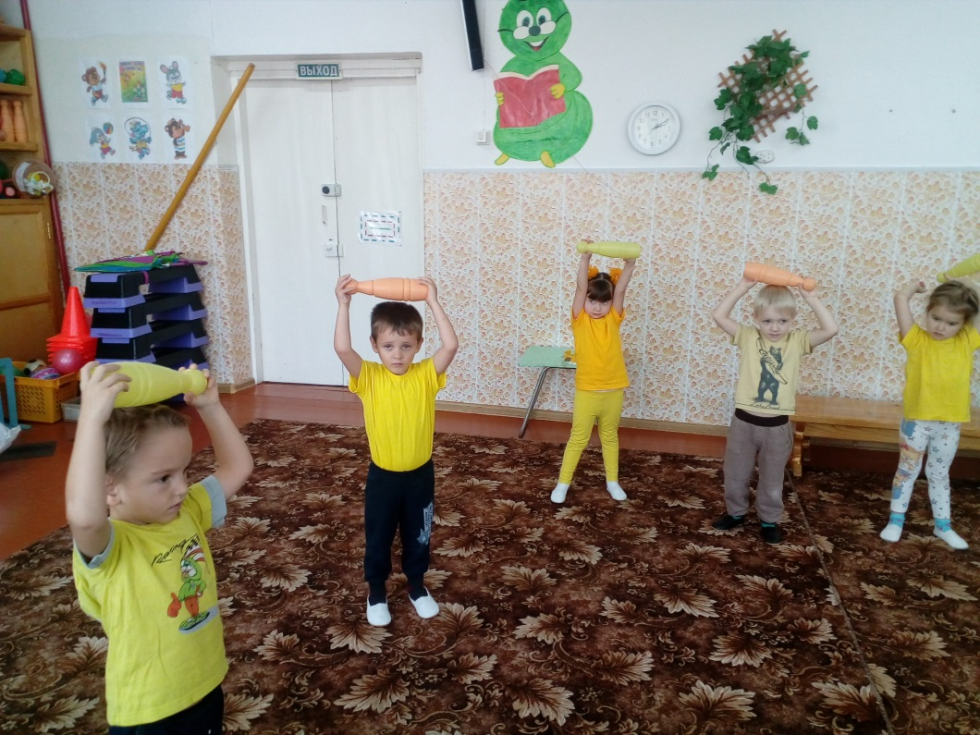

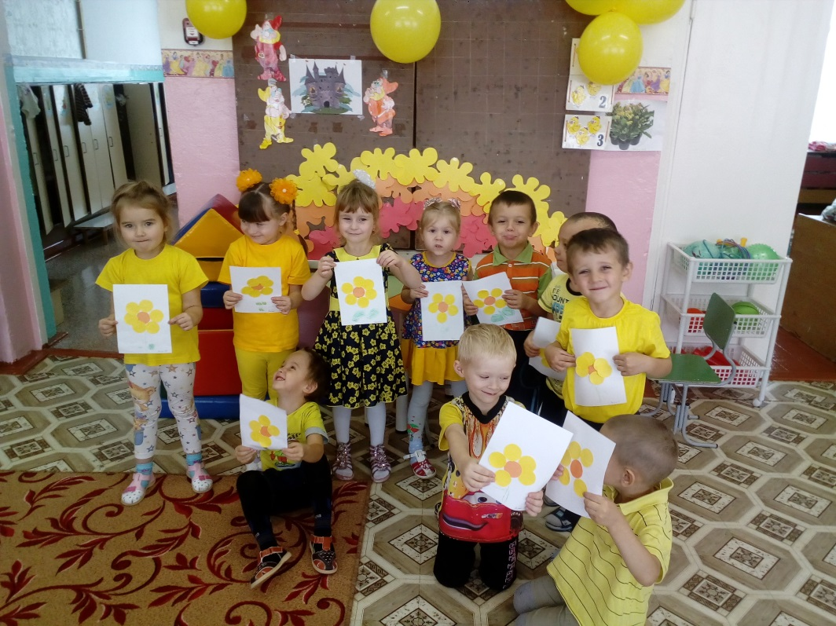

**Четверг – Зеленый день**

Дидактические игры:

«Давайте познакомимся – Я Зеленый»

«Соберем кляксы»

«Нарисуем радугу»

Цель: познакомиться с зеленым цветом, учить находить зеленые кляксы в группе, рисовать с помощью клякс полоску радуги.

Художественно-творческая деятельность:

Рисование: «Дерево»

Цель: учить рисовать дерево, раскрашивать штриховкой крону зеленым цветом, ствол-коричневым. Правильно держать карандаш.

**«Поручения»**

**Цель:**закреплять у детей знание зелёного цвета; продолжать учить детей выбирать заданный цвет среди других цветов.

**Оборудование:**предметы, игрушки  зелёного цвета.

**Ход игры:**дети выполняют поручения воспитателя:

— «Принеси (покажи) зелёный кубик (кирпичик, мяч, карандаш)».  
— «Построй зелёные ворота».  
— «Прокати зелёный шарик в ворота».  
— «Беги к зелёному цилиндру».  
— «Построй зелёную дорожку из мозаики (кубиков, геометрических фигур)»

— «Принеси зелёный флажок»

**ЗЕЛЕНАЯ СКАЗКА**

На этот раз девочка надела зеленый сарафан с *ЗЕЛЕНЫМ* кар­машком и пошла в лес. А в лесу все было *ЗЕЛЕНОЕ-ПРЕЗЕЛЕНОЕ.* И деревья были *ЗЕЛЕНЫЕ*, и кусты были ЗЕЛЕНЫЕ, и трава была *ЗЕЛЕНАЯ,* даже вода в маленькой луже и та была *ЗЕЛЕНАЯ*.

Девочке очень хотелось поймать *ЗЕЛЕНОГО* лягушонка и раз­глядеть, сколько пальцев у него на лапках. Вот она и решила: «Если лягушонок увидит мой *ЗЕЛЕНЫЙ* сарафан с *ЗЕЛЕНЫМ* кармаш­ком, он ничуть меня не испугается».

Так оно и было. *ЗЕЛЕНЫЙ* лягушонок вылез из ЗЕЛЕНОЙ лужи, в которой отражались *ЗЕЛЕНЫЕ* листья деревьев и *ЗЕЛЕ­НЫЕ* травинки, и ничуть не испугался девочки в *ЗЕЛЕНОМ* сара­фане.

— Ква! — удивился он.— Какое смешное *ЗЕЛЕНОЕ* деревце  
выросло возле моей лужи!

Тут девочке и надо бы взять лягушонка в руки и разглядеть, сколько у него на лапках пальцев. Но ей стало очень смешно: подумать только — лягушонок принял ее за дерево! Она засмеялась и сказала:

— Я вовсе не дерево!

Конечно, лягушонок очень испугался. Ведь он никогда не слыхал, чтобы деревья смеялись да вдобавок и говорили. И — бултых обратно в лужу.

 «В мире зеленого цвета»

Цель: учить детей называть основные цвета спектра. Продолжать знакомить с геометрической формой - круг; пространственными отношениями: выше, ниже.

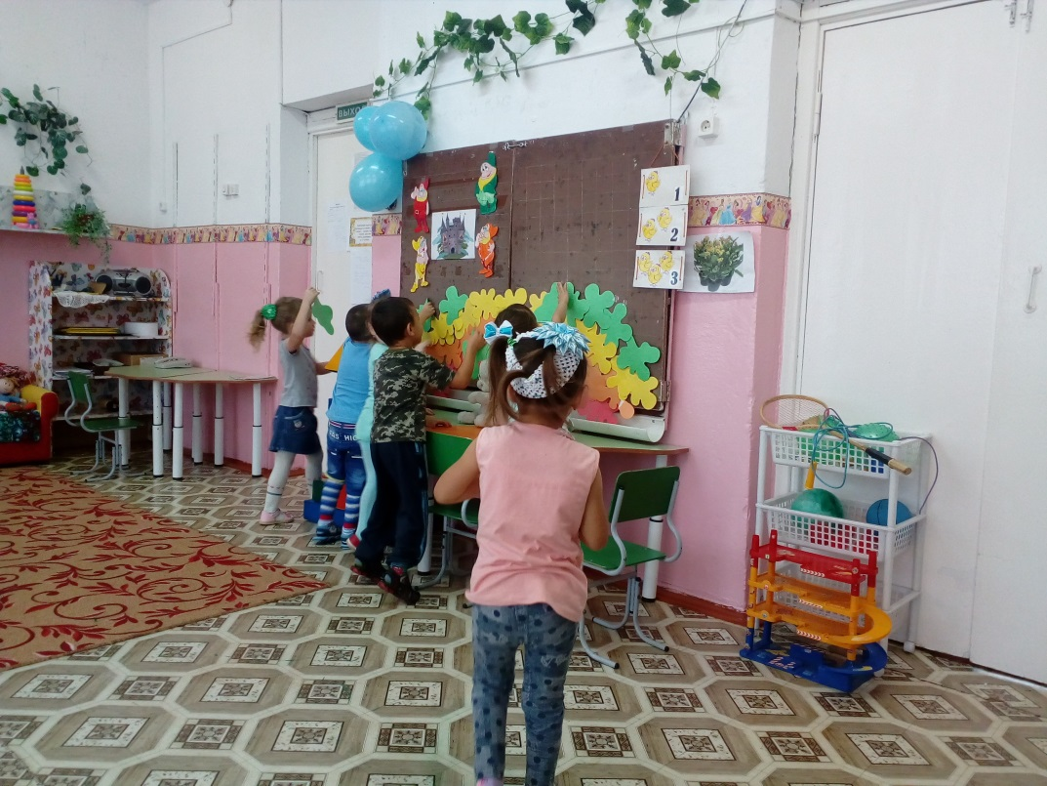 «Посчитай зеленые игрушки»

**Пятница – Голубой день**

Дидактические игры

 «Давайте познакомимся – Я Голубой

«Соберем кляксы»

«Нарисуем радугу»

Цель: познакомиться с голубым цветом, учить находить голубые кляксы в группе, рисовать с помощью клякс полоску радуги.

**«Возьми, что скажу»**

**Цель:** развивать зрительное восприятие, знание голубого и синего цвета; закреплять умение сравнивать предметы по величине.

**Оборудование:** плоскостные игрушки разные по величине, вырезанные из синего и голубого картона.

**Ход игры**

-Ребята, назовите, какие предметы видите на столе, какого цвета и размера?

-А теперь каждый из вас возьмёт тот предмет, который я ему назову.

Когда все найдут нужные предметы, каждый рассказывает, какой он предмет взял.

Дети:

- я взял большую синею машинку.

- я взяла маленький голубой квадрат и т. д.

**ГОЛУБАЯ СКАЗКА**

Все было ГОЛУБЫМ вокруг: и ГОЛУБОЕ небо, и ГОЛУБАЯ речка, и ГОЛУБЫЕ стрекозы, и девочка в ГОЛУБОМ сарафане с ГОЛУБЫМИ кармашками. И даже ведерко и мячик в руках у де­вочки были ГОЛУБЫМИ. А на берегу ГОЛУБОЙ речки росли ГО­ЛУБЫЕ незабудки.

— Стрекоза! — крикнула девочка той стрекозе, у которой были  
совершенно ГОЛУБЫЕ и совершенно прозрачные крылья.

ГОЛУБАЯ стрекоза сразу поняла, что девочка зовет именно ее. Она опустилась вниз и присела на ГОЛУБУЮ незабудку.

— Посади меня к себе на спинку, давай полетаем,— попросила  
девочка.

Стрекоза усмехнулась в ответ:

1. Разве у меня хватит сил? Ты слишком велика.
2. А если я стану малюсенькой, тогда полетаем?
3. Тогда полетаем,— ответила ГОЛУБАЯ стрекоза.

Девочка шепотом сказала волшебные слова: «Тили-тили-бом!»— и тут же стала меньше своего мизинца.

— Садись,— велела ей стрекоза и подставила спинку.

И они полетели. Быстро-быстро! Ведь стрекозы летают быстрее всех на свете. И через секунду их не было видно. Ведь над ними было ГОЛУБОЕ небо, у стрекозы были ГОЛУБЫЕ крылья, а на девочке был ГОЛУБОЙ сарафан, да еще с ГОЛУБЫМИ кармаш­ками.

Они летели так долго, пока девочка не сказала:

1. Я хочу домой. Мы не заблудились?
2. Нет, — ответила ей стрекоза. — Разве ты не знаешь, что у нас,  
   стрекоз, два огромных глаза и в каждом много тысяч маленьких  
   зорких глазков? И еще есть такие глаза, которые видят, что делается  
   внизу.

Тут девочка и стрекоза опустились на берег ГОЛУБОЙ речки, где росли ГОЛУБЫЕ незабудки. А оттуда до дома было рукой по­дать!

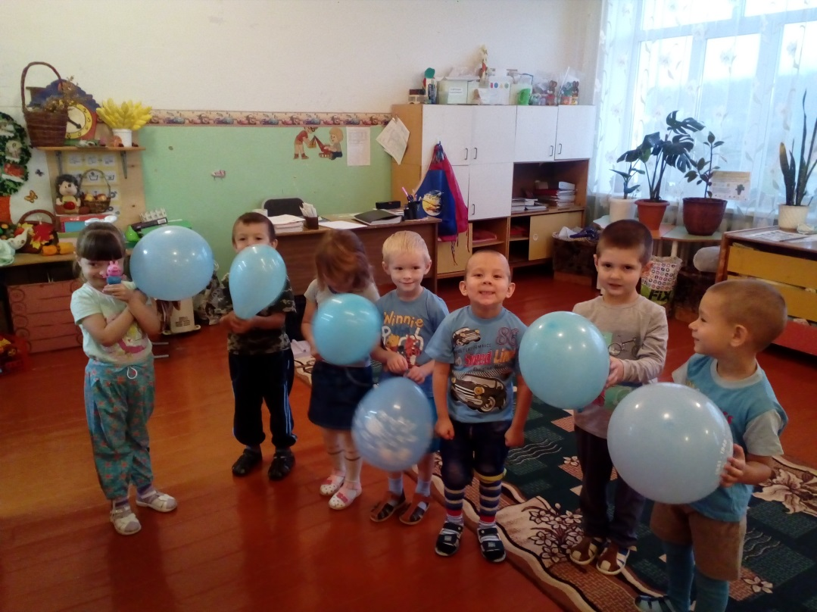

**Понедельник – синий день**

 «Давайте познакомимся – Я Синий»

«Соберем кляксы»

«Нарисуем радугу»

Цель: познакомиться с синим цветом, учить находить синие кляксы в группе, рисовать с помощью клякс полоску радуги.

Игры с воздушными шарами: Найди синий и голубой шарик

Цель: из разных шариков выбирать заданный цвет и показать свем присутствующим.

**СИНЯЯ СКАЗКА**

Трудно пришлось девочке, когда ей захотелось попасть в «СИНЮЮ сказку», ведь для этого нужно было побывать у СИНЕГО моря. А СИНЕЕ море очень далеко, добраться к нему не так-то просто. И вот девочка сделала себе из СИНЕЙ бумаги СИНЮЮ лодку, взяла в каждую руку по СИНЕМУ веслу и отправилась в путь.

А надо сказать, что за домом, в котором она жила, в овраге протекал ручеек, и был он совершенно СИНИЙ.

Девочка спустила свою СИНЮЮ лодку в СИНИЙ ручеек и спросила его:

- Донесешь ли ты мою лодочку до СИНЕГО моря?

- Донесу… - прожурчал ручеек.

- А тебе не трудно будет? – снова спросила девочка.

- Мне помогут другие ручьи, - прожурчал в ответ ручей и понес, понес СИНЮЮ лодку с девочкой вниз по течению.

В этот ручей влился еще один, побольше. Вдвоем они понесли на себе СИНЮЮ лодочку так резво, что девочке не пришлось даже грести СИНИМИ веслами.

Понемногу всё новые ручьи и реки вливались в тот ручей, куда девочка спустила свою СИНЮЮ лодочку. И ручей превратился в полноводную реку.

Наконец девочка увидела перед собой СИНЕЕ море. Оно было такое красивое и такое блестящее!

- Ты очень большое и глубокое? – спросила девочка.

Но море ей ничего не ответило. Оно было слишком большое и слишком глубокое, чтобы услышать девочкин голос. Тогда девочке вдруг стало скучно и захотелось домой.

- Достать тебе из моря камешек? – спросил маленький пучеглазый краб, который тут же, на берегу, грелся на солнце.

- Достать, - сказала девочка, а сама все думала: «Вот бы мне вернуться домой…»

А крабик бочком-бочком сбежал в воду СИНЕГО моря и через минуту вернулся с камешком в клешне.

- Держи! – сказал он девочке.

- Какой СИНИЙ и какой красивый! – воскликнула девочка и, чтобы не потерять, скорее положила СИНИЙ камешек в СИНИЙ карман СИНЕГО сарафанчика. И что же? Она сразу оказалась дома! Вернее, у того ручья, который журчал на дне оврага около их забора.

- Ты что, волшебный? – спросила девочка у камешка, вынув его из кармана.

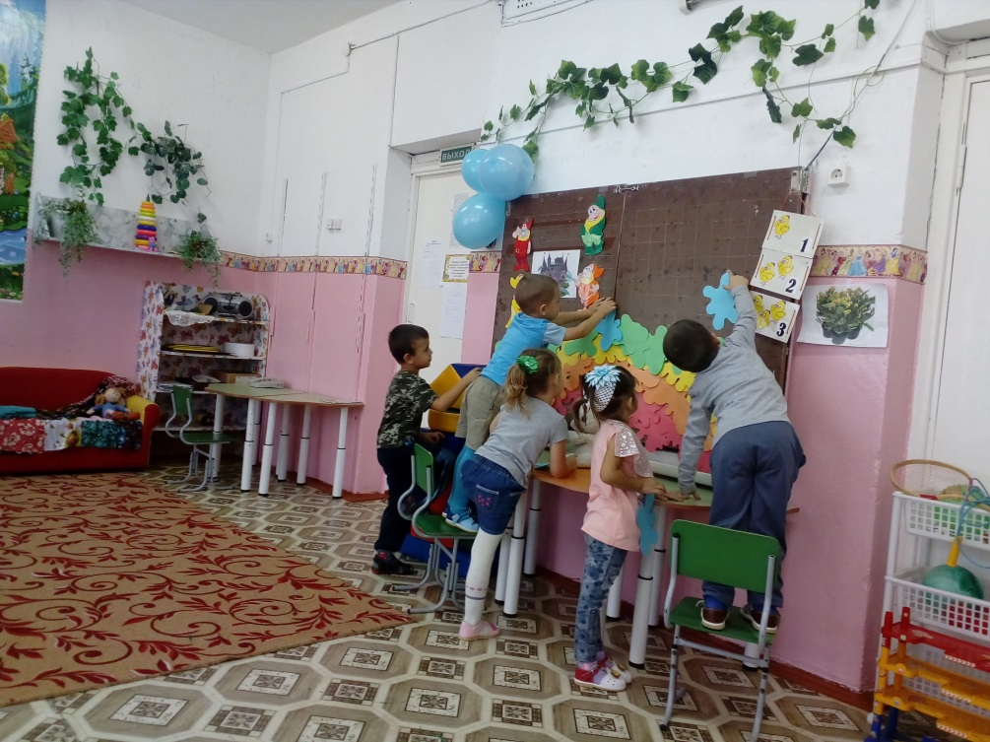А камешек вдруг соскользнул с ее ладони – и в ручей! И девочка его не нашла. Ведь камешек был очень СИНИЙ, и ручей в овраге тоже очень СИНИЙ…

**Вторник – фиолетовый день**

 «Давайте познакомимся – Я Фиолетовый

«Соберем кляксы»

«Нарисуем радугу»

Цель: познакомиться с фиолетовым цветом, учить находить фиолетовые кляксы в группе, рисовать с помощью клякс полоску радуги.

**«Самый внимательный»**

**Описание:** Педагог дарит в подарок  детям воздушные шары ( желтый, зеленый, оранжевый, синий, фиолетовый, красный, голубой) Объясняет правила игры. Ребенок слышит в короткой фразе название предмета, цвет которого совпадает с цветом шара и подбрасывает его (шар) вверх.

**Правила:**услышав в короткой фразе название предмета, цвет которого совпадает с цветом шара, ребенок должен подбросить его(шар) вверх.

На старой кадушке плясали лягушки. *(Зеленые шары.)*

Уронило солнце лучик золотой. *(Оранжевые шары.)*

Кузнечик пиликал в высокой траве. *(Зеленые.)*

Ах, красивый цветок, мой любимый василек. *(Синие.)*

Я сложила в корзину баклажаны и сливы. *(Фиолетовые.)*

Пустынная страна, песок по ней кружится. *(Желтые.)*

Подосиновик в осиннике родился. *(Красные.)*

На опушке лесной земляничка под листвой. *(Красные.)*

Расцвела сирень в моем садочке. *(Фиолетовые.)*

Ветер по морю гуляет и кораблик подгоняет. *(Голубые.)*

А на небе расцвела радуга-дуга. *(Все цвета.)*

**ФИОЛЕТОВАЯ СКАЗКА**

Утром девочка посмотрела в окно, увидела, что из-за леса ползет ФИОЛЕТОВАЯ туча, и подумала: «Скоро пойдет дождик!» Ей очень захотелось взглянуть на те, большие ФИОЛЕТОВЫЕ колокольчики, которые растут за полем возле соснового бора: правда или неправда, что в их чашечках прячутся от дождя разные мошки-букашки?

Девочка взяла мамин ФИОЛЕТОВЫЙ зонтик, надела ФИОЛЕ­ТОВЫЙ плащ и вышла на улицу. И тут начался дождь.

1. Ого-го-го, сколько вас тут!.. — воскликнула девочка, прибежав  
   к ФИОЛЕТОВЫМ колокольчикам на опушке соснового бора.—  
   Посмотрю-ка, что делается у вас в ФИОЛЕТОВЫХ чашечках...
2. Посмотри,— шепнул тот ФИОЛЕТОВЫЙ колокольчик, к ко­торому она склонилась, — только не вспугни мошек-букашек.
3. Значит, так и есть! — обрадовалась девочка. — Значит, правда,  
   что они прячутся здесь от дождя! Но почему?
4. В наших ФИОЛЕТОВЫХ чашечках куда теплее исуше, чем  
   под твоим ФИОЛЕТОВЫМ зонтом. Взгляни — увидишь!

Девочка не поленилась и заглянула в один ФИОЛЕТОВЫЙ ко­локольчик, в другой, третий... В каждом притаились и мошки, и букашки, и разные другие мелкие насекомые.

— Право — сказала девочка.— Прячутся от дождя.

А потом онаувидела под соснами кустики черники. И на каж­дом была уймаФИОЛЕТОВЫХ ягод. А на каждой ягодке блестела капля дождя.

Когда девочка подмокрым ФИОЛЕТОВЫМ зонтиком вернулась домой, все у неебыло ФИОЛЕТОВЫМ: и пальцы, и ладони, и губы, и зубы, и дажещеки.

1. Попробуй,— сказала она своей маме, протянув на ФИОЛЕ­ТОВОЙ ладошке горсть ФИОЛЕТОВЫХ ягод.— Вкусные?
2. 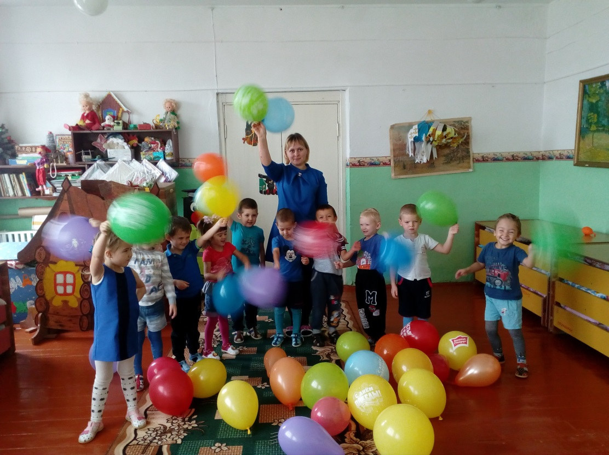Очень,— сказала мама, и зубы у нее сразу стали ФИОЛЕ­ТОВЫМИ. Как у дочки.

**Заключительный этап:**

Коллективная работа «Радуга», составленная из разноцветных клякс.

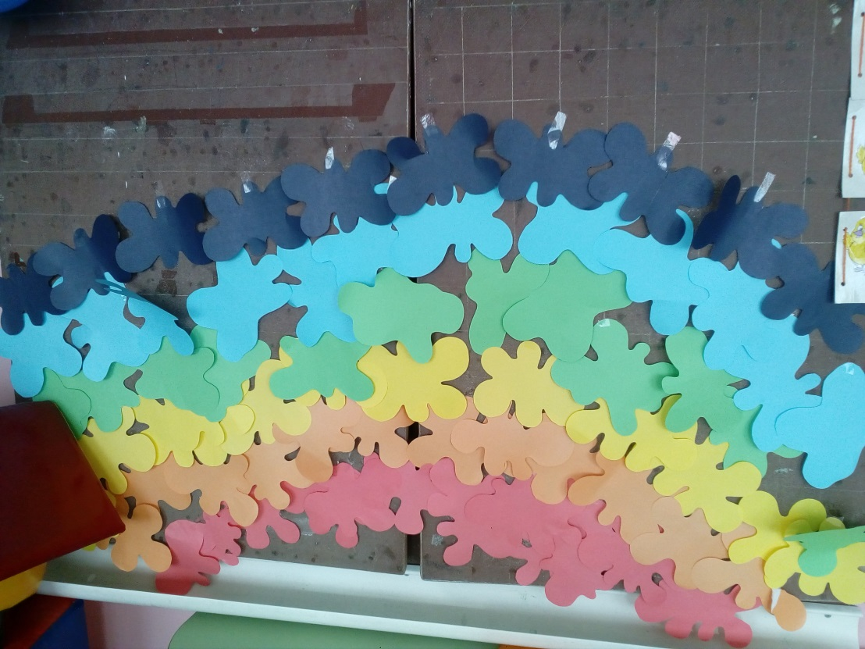

С целью психологической разгрузки детей устроили развлечение

«Разноцветный фейерверк»

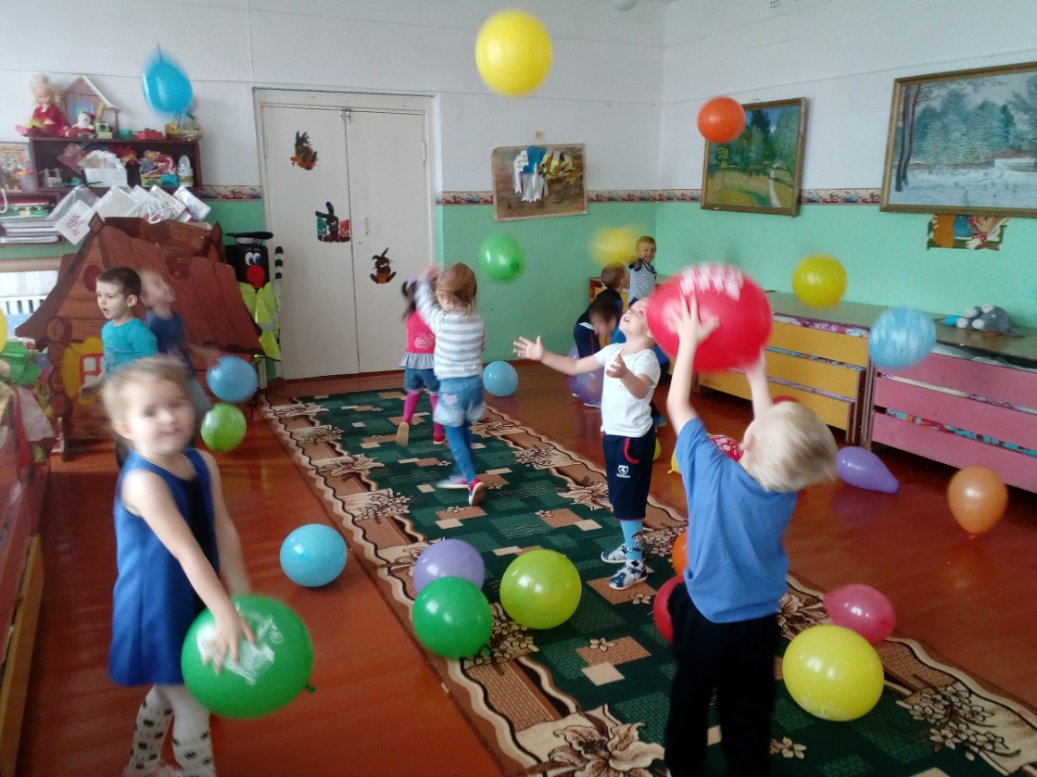

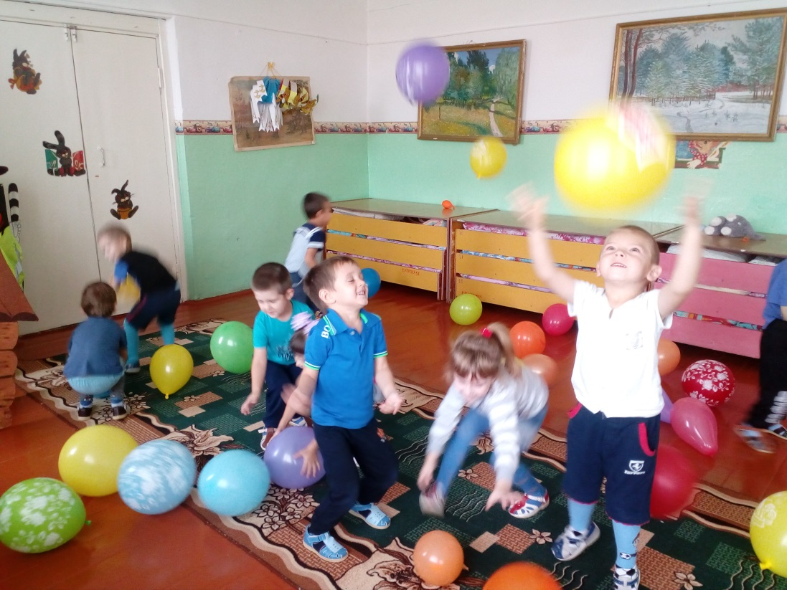

Фотовыставка для родителей : «Разноцветная неделя»

В заключение проекта мы подарили всем воздушные шарики – частичку нашей разноцветной радуги.

